Zbigniew Urbański testuje urządzenia firmy TECH Sterowniki
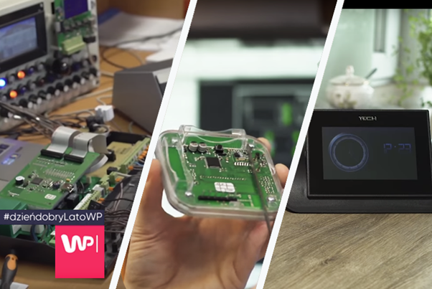

Jednym z najnowszych materiałów wideo dziennikarza i prezentera technologicznego Zbigniewa Urbańskiego jest seria 5 odcinków poświęconych sterownikom do zarządzania ogrzewaniem. Dziennikarz opowiada o urządzeniach naszej firmy i sprawdza ich funkcjonalność z punktu widzenia zwykłego użytkownika. W każdym odcinku na sterowniki do zarządzania ogrzewaniem można spojrzeć z innej perspektywy. Zobaczcie sami.

Odcinek 1: Sterowanie domowym ciepłem w bloku
Inteligentne zarządzanie ciepłem jest możliwe w każdym mieszkaniu. W dodatku to bardzo proste. Wystarczy na każdym kaloryferze zainstalować bezprzewodowy siłownik do zaworów termostatycznych STT-868, a następnie połączyć go bezprzewodowo z urządzeniem głównym np. ST-8S WiFi. W każdym pomieszczeniu, w którym jest zamontowany czujnik temperatury, można bez przeszkód kontrolować i edytować wartość temperatury. Zobacz, jak zamontował nasz system Zbigniew Urbański.
https://www.youtube.com/watch?v=4TW0wuv5TAs

Odcinek 2: Sterowniki na etapie budowy domu
Tworzenie inteligentnego domu najlepiej rozpocząć już na etapie jego budowy. Właśnie dlatego w drugim odcinku serii Zbigniew Urbański sprawdza jak instalowane są niektóre elementy całego systemu na budowie. Jak wygląda i jak działa w praktyce system do zarządzania ogrzewaniem podłogowym naszej firmy? Zobaczcie.
https://www.youtube.com/watch?v=XqxpiJbxi-4

Odcinek 3: Gdzie i jak są produkowane sterowniki
W trzecim odcinku serii Zbigniew Urbański odwiedził naszą fabrykę, by osobiście sprawdzić, jak powstają sterowniki. Zobacz, jak krok po kroku przebiega cały proces produkcji sterowników, zaczynając od pomysłu, a kończąc na gotowym produkcie.
https://www.youtube.com/watch?v=KKNywGXlIqQ

Odcinek 4: Praktyczne zastosowanie sterowników w domu
System zarządzania ogrzewaniem może być niezwykle rozbudowany. Potwierdzeniem tej tezy jest kolejny odcinek serii. Urbański odwiedził w nim dom, którego gospodarz korzysta z inteligentnego zarządzania ogrzewaniem. W domu oprócz ogrzewania podłogowego zasilanego kotłem pelletowym w domu działa także rekuperacja oraz kominek. Wszystkimi urządzeniami zarządza inteligentna automatyka. Co ważne, każdym system, który jest zainstalowany, można zarządzać zdalnie za pomocą aplikacji eModul, którą można zainstalować właściwie w każdym telefonie.
https://www.youtube.com/watch?v=etQm9OW1ivU

Odcinek 5 – Jak TECH Sterowniki dba o środowisko
Czy produkcja sterowników może odbywać się także z dbałością o środowisko? Oczywiście. W laboratorium energetyczno-emisyjnym nasi inżynierowie codziennie pracują nad zwiększeniem wydajności pracy sterowników. Ale to nie wszystko. O szczegółach produkcji ekologicznej Zbigniew Urbański rozmawia z ekspertem naszej firmy Krzysztofem Łukasikiem.
https://www.youtube.com/watch?v=K4GoeSWP2qo

Filmiki na temat sterowników do zarządzania ogrzewaniem to efekt współpracy podjętej przez naszą firmę z Grupą WP. Wszystkie odcinki programu są dostępne na kanale YT firmy TECH Sterowniki.

